**REQUERIMIENTOS FUNCIONALES**

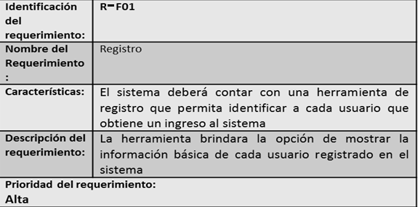

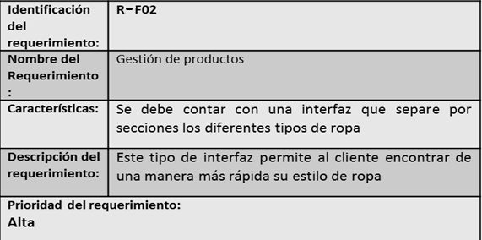

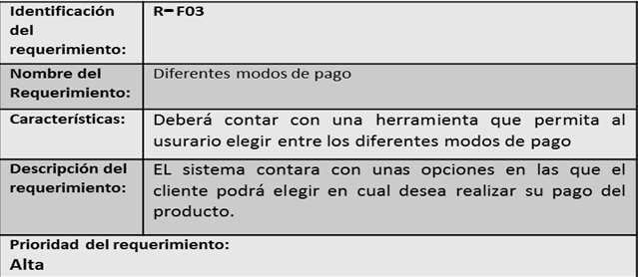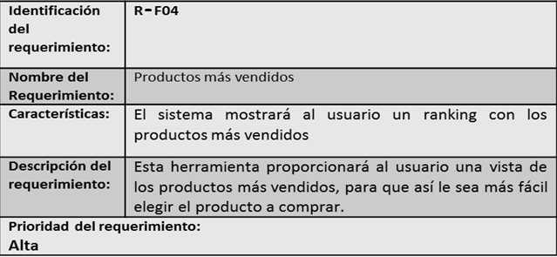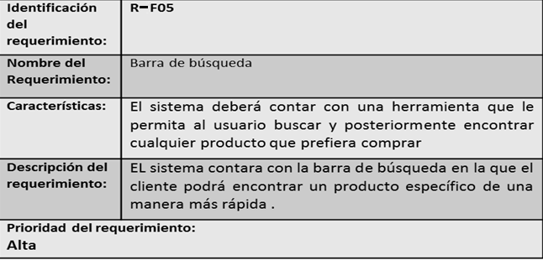

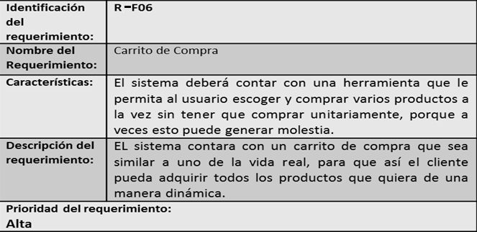

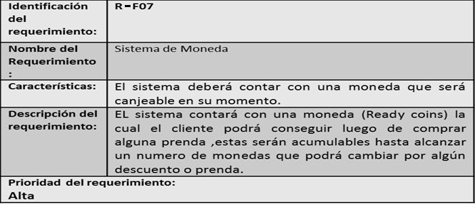

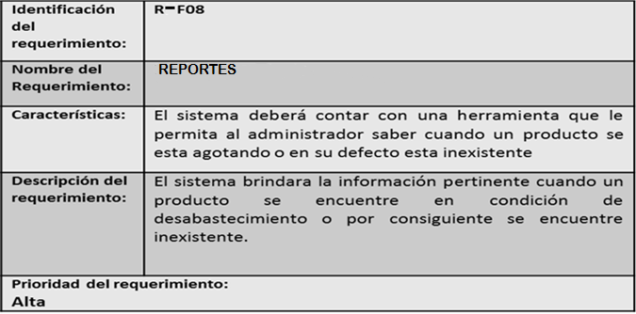

**REQUERIMIENTOS NO FUNCIONALES**

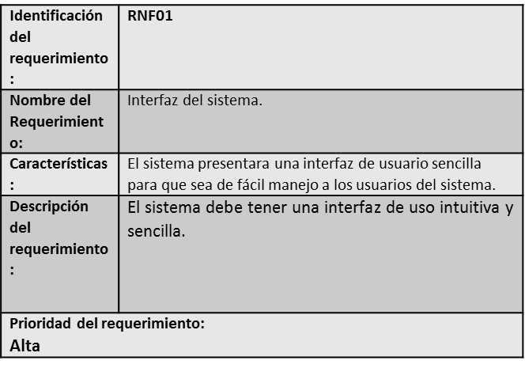

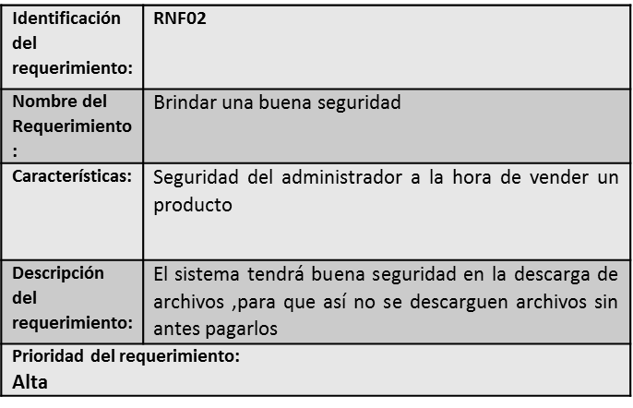

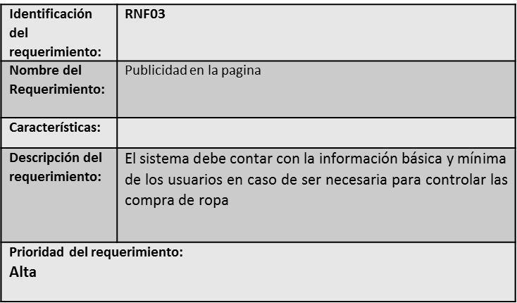

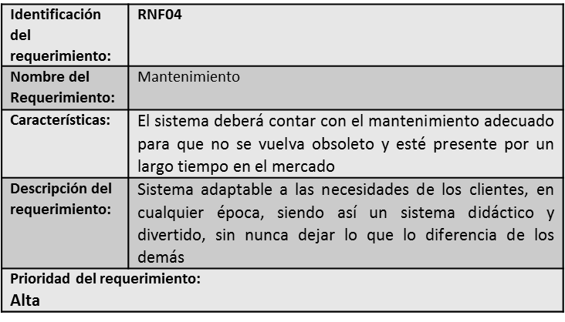

|  |  |
| --- | --- |
| **Identificación del requerimiento:** | **RNF05** |
| **Nombre del Requerimiento:** | Asesoría clientes |
| **Características:** | Brindar asesoría en todas las áreas |
| **Descripción del requerimiento:** | El sistema tendrá una herramienta de ayuda, la cual permitirá al usuario interactuar y brindar solución a las dudas que posea (cambio de productos,contacto,forma de pago,etc) |
| **Prioridad del requerimiento:**  **Alta** | |